В общем так, спрячь вот эту базу куда-нибудь в меню

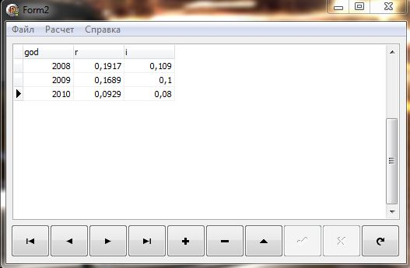

и вместо тех отдельных функций, добавь их в базу, запиши произвольные цифры по всем годам, вот пока все

(но надо будет добавлять еще функции, которые я еще не придумал)

и замени

god – Год

i – Инфляция

r – Реальная доходность

t – Объем товарной продукции

с – Остатки оборотных средств

d – Число дней в отчетном периоде

Добавь в базу еще:

1

**Коэффициент текущей ликвидности**

Ктл = (оборотные активы — долгосрочная дебиторская задолженность — задолженность учредителей по взносам в уставный капитал) / краткосрочные обязательства

2

**Коэффициент срочной ликвидности**

Ксл = (Текущие активы — Запасы) / Текущие обязательства

3

**Коэффициент абсолютной ликвидности**

Кал = (Денежные средства + Краткосрочные финансовые вложения) / Текущие обязательства

А цифры загони любые

А потом после того как посчитаются все коэффициенты

Чтоб появлялась кнопка «Рекомендации» и по нажатию выводились рекомендации (Желательно чтоб рандомно штук по 5)

|  |  |
| --- | --- |
| Обеспечение частичной или полной предоплаты за продукцию, пользующуюся большим спросом на рынке | Увеличение по согласованности с поставщиками сроков предоставления предприятию товарного кредита |
| Сокращение сроков предоставления товарного кредита покупателям | Продажа или сдача в аренду неиспользуемых видов основных средств |
| Ускорение инкассации просроченной дебиторской задолженности | Приобретение долгосрочных активов на условиях лизинга |
| Использование современных форм реинвестирования дебиторской задолженности | Реструктуризация полученных кредитов путем перевода краткосрочных в долгосрочные |
| Продажа части долгосрочных финансовых вложений | Сокращение объема реальных инвестиций |
| Привлечение стратегических инвесторов | Увеличение размера ценовых скидок для реализации продукции за наличный расчет |
| Привлечение долгосрочных кредитов | Передача в муниципальную собственность объектов соцкультбыта |

И приделай к куда-нибудь диаграмму как у Игоря, к любой функции